**ZIN-7四轴套件使用说明书**

1. **安装说明**

**1、将将有NRF的一边作为机头安装在机架上**

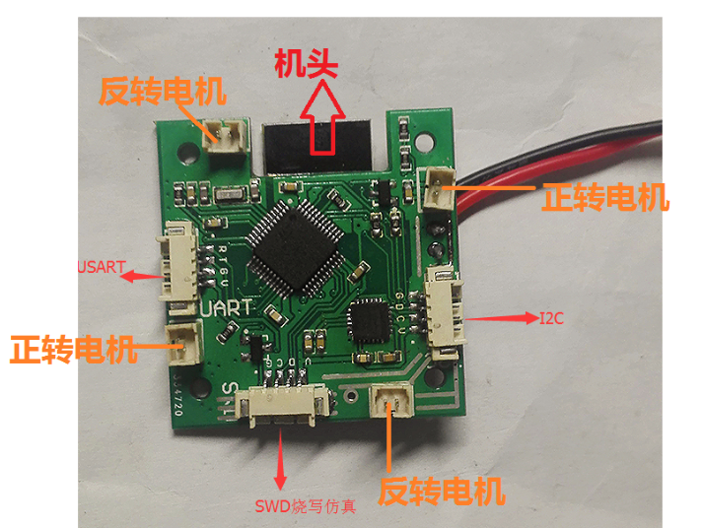

警告：关于接口请详细检查后再接线，一旦接线错误造成短路，自己负责。

I2C: V（3.3V）、G（GND）、C（SCL）、D（SDA）

串口USART: V(5V)、G(GND)、T(TX)、R(RX)

烧录口SWD: V(3.3V)、G(GND)、C（SWCLK）、D（SWDIO）

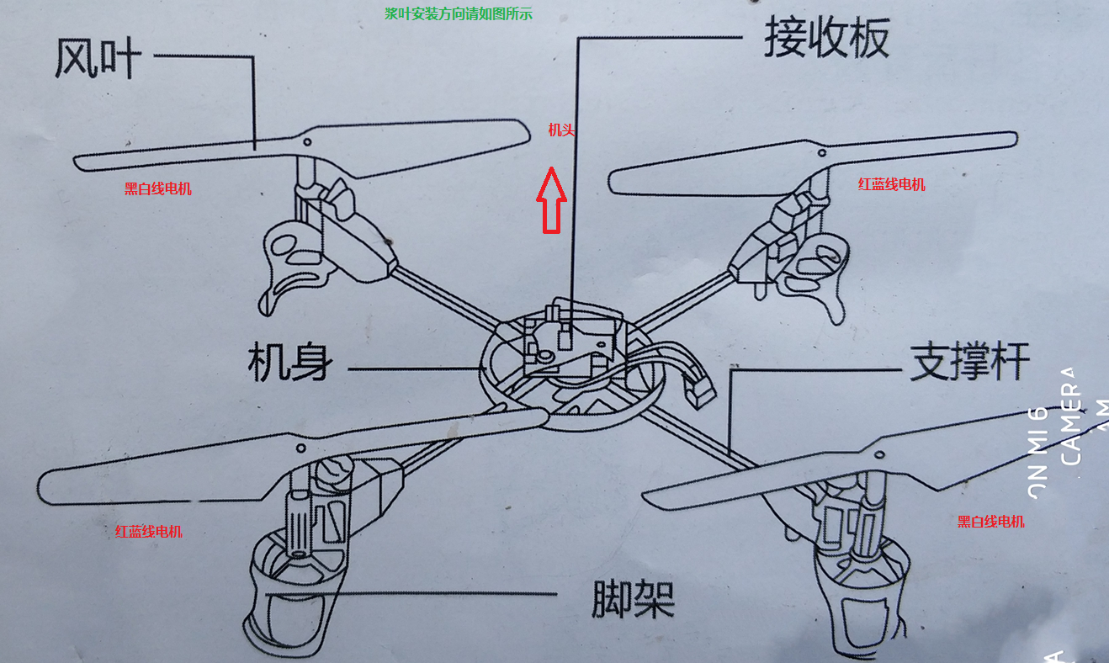

**2、解锁与锁定**

1）只有解锁后才能飞行

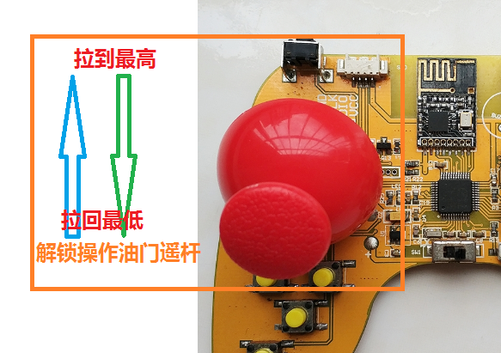

解锁三步走：油门遥杆最低->油门遥杆最高->油门遥杆最低，看到**LED停止闪**烁即完成解锁。

2）不飞的时候或者遇到紧急情况需要停止则进行锁定操作。

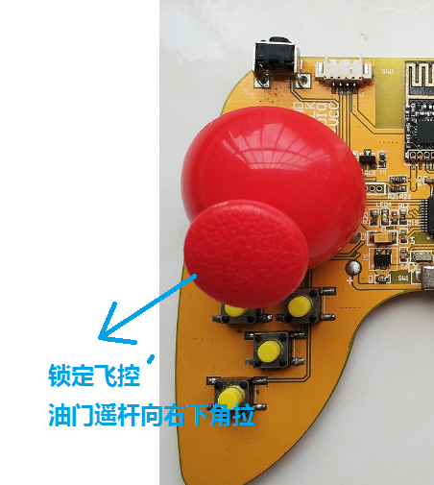

锁定方式：将油门遥控往左下角拨看到**LED闪烁**即飞行器锁定。

**3、轻轻的，慢慢拨动油门遥杆**

忌快速拉高油门遥杆，如果电量充足，快速拉高很可能升力过足，撞到天花板。

**4、微调的使用**

当发现飞行时轻微有往一边漂的现象时可调整微调按键，微调有上下左右四个方向

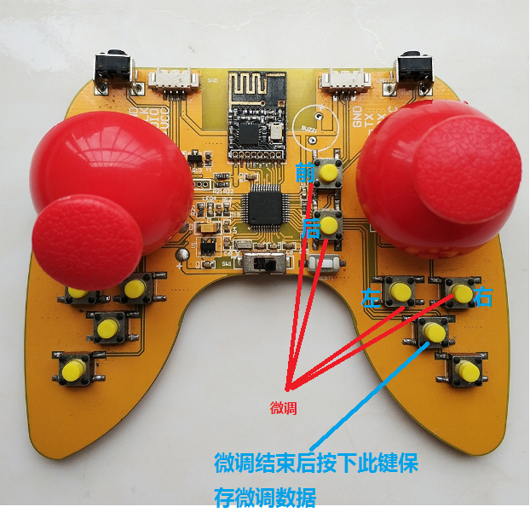

比如当发现往左边漂的时候就往右边按。

**5、降落**

慢慢的拉低油门遥杆，忌快速拉低遥杆（除非十分紧急情况）。

1. **LED指示灯说明**

1、4个LED闪烁表示飞控处于锁定状态

2、4个LED常亮表示飞控处于解锁状态下非定高模式

3、2个LED闪烁表示飞控处于解锁状态下定高模式

1. **遥控说明**

**注：特殊需求右手油门的只是将遥杆位置兑换其它都相同**

**1、通信协议**

匿名通信协议：一帧数据包含32个字节。

|  |  |  |  |  |  |
| --- | --- | --- | --- | --- | --- |
| 字节1 | 字节2 | 字节3 | 字节4 | 字节5 | 字节6 |
| 帧头 | | 识别位 | 数据长度 | 通道1高位 | 通道1低位 |
| 0XAA | 0XAF | 0x03 | 0x1B（27） | 通道1数据 | |

|  |  |  |  |  |  |
| --- | --- | --- | --- | --- | --- |
| 字节7 | 字节8 | 字节9 | 字节10 | 字节11 | 字节12 |
| 通道2高位 | 通道2高位 | 通道3高位 | 通道3高位 | 通道4高位 | 通道4高位 |
| 通道2数据 | | 通道3数据 | | 通道4数据 | |

|  |  |  |  |
| --- | --- | --- | --- |
| 字节13 | 字节14 | …… | 字节32 |
| 通道5高位 | 通道5高位 | ….. | 校验帧 |
| 通道5数据 | | ….. | 27个数据长度的和 |

一帧数据固定32个字节。

字节4，固定值0x1B（27），表示接下来有27个有效数据位。

字节32为校验和，字节32 = 字节1+字节2+.....字节32

**2、遥控界面**

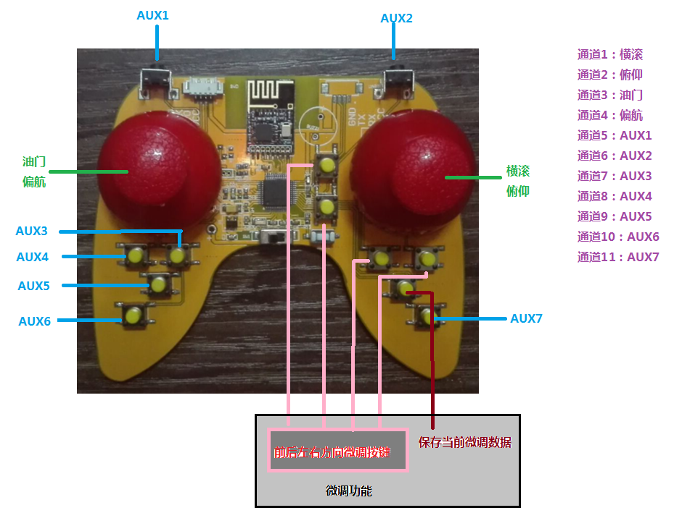

1）AUX1(通道5)、……AUX7(通道11)

每次按下（拨动）AUX的值会在1000和2000两个值切换。

2)关于微调

在遥杆输出值不理想，或者发现四轴飞行时往一边可以使用微调矫正。上按或者右按对应的摇杆值+1，左按或者下按对应的遥杆值-1。微调结束后，按下保存当前的微调数据。